Пластилинография дошкольников

Мастер – класс по работе с пластилином (пластилинография).

Тема: «Полевой натюрморт»
Воспитатель-НИКИТИНА ЮЛИЯ ГЕННАДЬЕВНА
Мастер – класс рассчитан на детей старшего дошкольного возраста, педагогов и родителей.
Назначение мастер – класса: украшение интерьера, изготовление подарков.
Образовательная область- « Художественное творчество»
Цель: знакомство с пластилиновой техникой как видом изобразительной деятельности.
Задачи:
- обучать различным приёмам работы с пластилином;
- развитие творческих способностей, эстетического восприятия и художественного вкуса;
- воспитывать познавательный интерес, бережное и эстетическое отношение к природе.
. Пластилинография – это нетрадиционная техника изобразительного искусства, принцип которой заключается в создании лепной картины с изображением полуобъемных предметов по горизонтальной поверхности. Занимаясь пластилинографией, дети получают знания, умения, навыки, так же происходит закрепление информации полученной в непосредственной образовательной деятельности по ознакомлению с окружающим, коммуникации, рисованию, осуществляется знакомство с миром разных предметов в процессе частичного использования бросового материала, расширяются возможности изобразительной деятельности детей. В ходе создания лепных картин у детей развивается мелкая моторика, координация движения рук, глазомер. Данная техника хороша тем, что она доступна детям, позволяет быстро достичь желаемого результата и вносит определённую новизну в деятельность детей, делает её более увлекательной и интересной.

Эти пластилиновые работы пронизаны теплом рук художников, которые их создавали, и может быть, поэтому они излучают какую-то особенную энергию, похожую на маленькую сказку. И сказка эта открывается только тем, кто умеет впускать её в свой будничный мир, не давая ему зачерстветь.
Перед работой мне бы хотелось предложить вашему вниманию сказку про дружбу, которую можно использовать на занятиях.

Сказка о дружбе
Давным-давно жила на свете девочка по имени Колосок. Она была прекрасной особенно ее волосы, которые, развиваясь по ветру, напоминали золото. И был у нее любимый друг - Роман. Они очень любили вместе играть, у них были свои тайны, о которых знали только они. Каждый день они встречались в одном и том же месте – на солнечном поле. Однажды Роман принес своей подруге цветок. Девочка любовалась этим цветком очень долго. Он был скромный - вокруг солнечной серединки поселились белые вытянутые лепестки, такая простота и нежность исходила от цветка, что девочке он очень понравился. Она поблагодарила Романа и спросила, где он добыл такое чудо? Он сказал, что этот цветок ему приснился и, когда он проснулся, увидел этот цветок на своей подушке. Девочка предложила назвать этот цветок Ромашкой - по ласковому имени Романа, и мальчик согласился. Девочка предложила: «Почему же только у нас с тобой будет такой цветок? Давай ты соберешь целый букет этих цветов в той неведомой стране, и мы подарим эти цветы всем добрым людям !» Роман согласился и отправился в дальний путь. Долго он искал эти цветы. Нашел их на краю света, в Царстве снов. Царь снов предложил ему обмен – мальчик должен был остаться навсегда в его царстве, а Царь подарит девочке поле цветов. И мальчик согласился, ради своей подруги по имени Колосок , он был готов на все!
Девочка же долго ждала Романа. Год ждала, два, а он всё не приходил. Плакала она, грустила, сокрушалась, что пожелала несбыточное. Но как-то проснулась она, посмотрела в окно и увидела бескрайнее ромашковое поле. Поняла тогда девочка, что жив ее Ромашек, но далеко он, и нужно его спасать! Колосок подарила людям цветы Ромашки. И люди полюбили эти цветы за их простую красоту и нежность. Почувствовав бескрайнюю любовь девочки, Роман освободился от злых чар Царя снов. И невредимым вернулся домой к своей любимой подруге.
И теперь мы нередко можем увидеть, как на солнечном поле стоят и любуются друг другом золотистый Колосок и нежная Ромашка.

Для работы необходимо:
- картон с контурным рисунком или без него;
- набор пластилина;
- салфетка для рук;
- доска для раскатывания пластилина;
- стека;
-стержень от ручки);
- лак для волос (для лакирования).
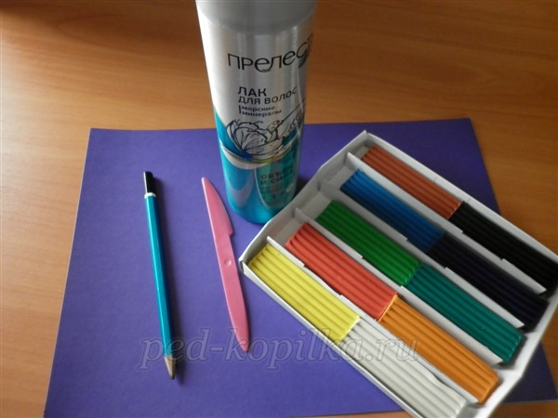
Перед работой следует слегка разогреть пластилин.
Лепка колосьев. Скатать колбаски из жёлтого пластилина (1 – стебля, 1 – для зерен). Прокатать колбаски так, чтобы они утончались.
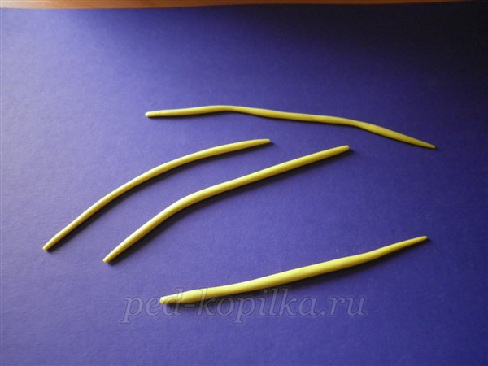
Наметить расположение стебля на пространстве фона картины. Уложить стебель в намеченное место, прижать и слегка размазать.
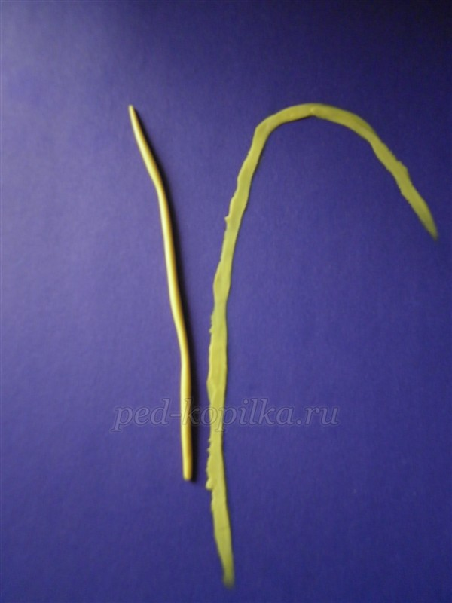
Вышедшие края стебля можно с легкостью исправить с помощью стеки.
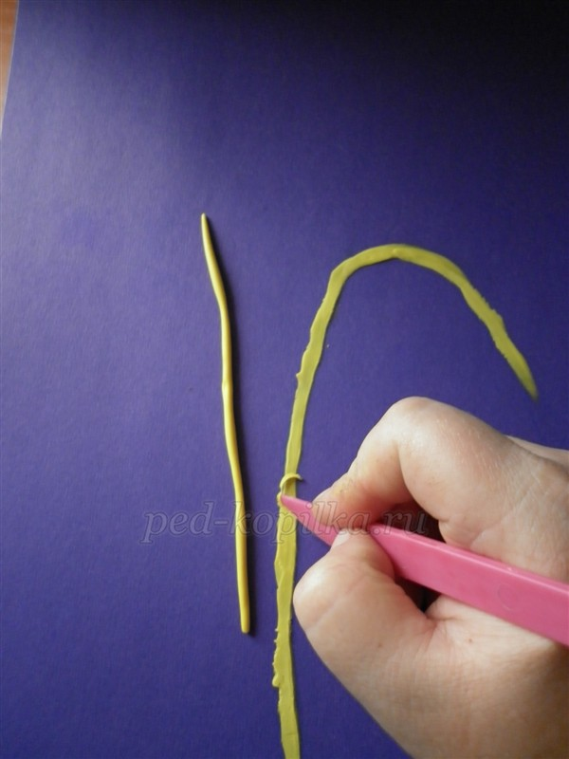
Из двух оставшихся колбасок нарезаем – зернышки (скатываем овальную форму овальной формы).
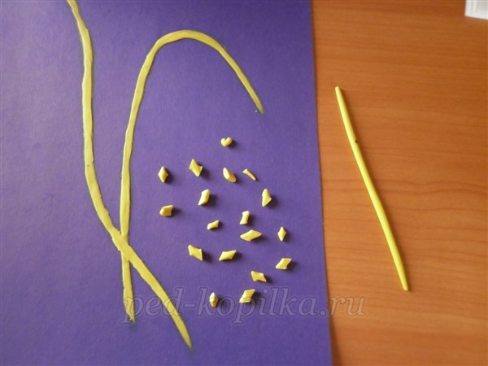
Сформировать из зерен колос, маленькие зерна располагать ближе к его вершине.
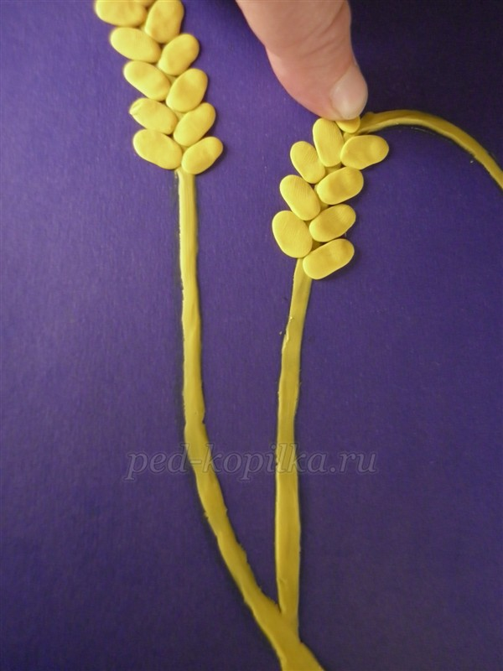
Вдоль каждого зерна сделать стекой неглубокую насечку.
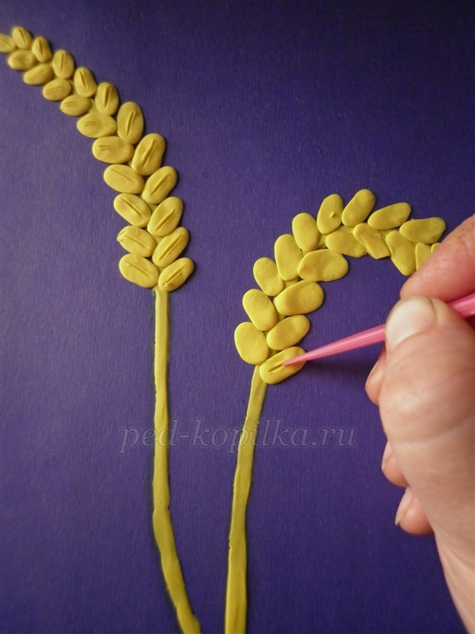
Скатать очень тонкие колбаски из желтого пластилина длиной 2 -3 см – это будут остья, которые нужно расположить между зернами, направляя их к вершине колоса.
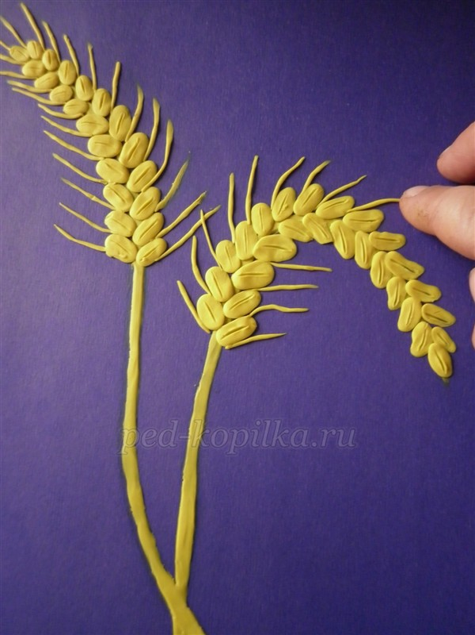
Из тонких длинных желтых колбасок формируем листья. Сначала их надо прижать, а затем немного размазать, сделав плоскими.
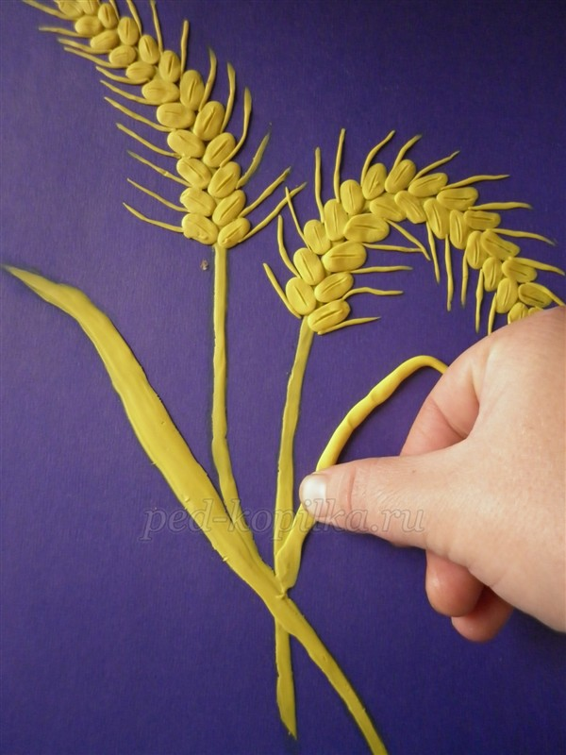
Лепка ромашки. Скатать из белого пластилина 8 одинаковых шариков и расположить по кругу нужного размера.
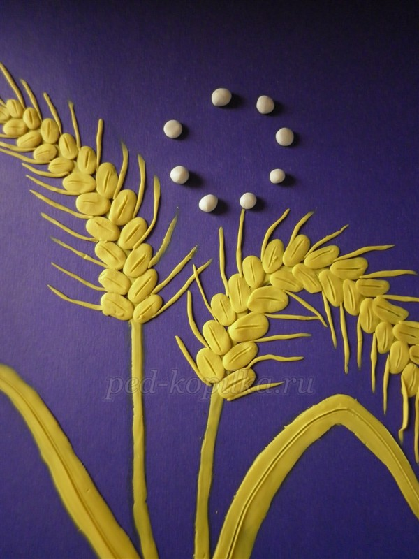
Теперь каждый шарик нужно особым образом примазать, оставляя внешнюю часть пластилинового шарика выпуклой и направляя движение пальца к центру круга(получится примазанная пластилиновая капелька).
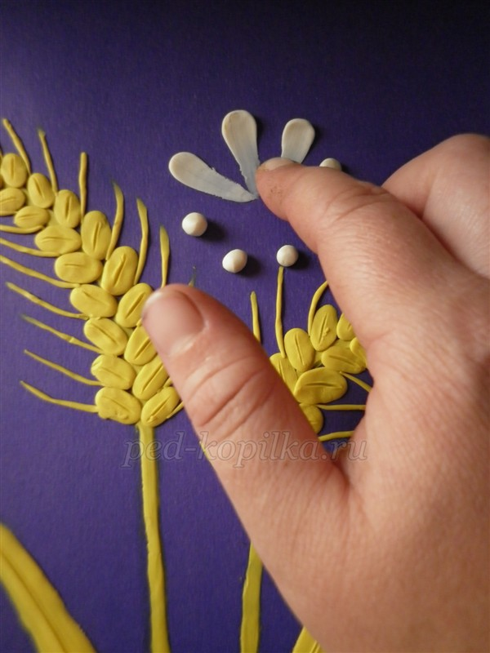
В середину цветков прижать шарики из желтого пластилина.
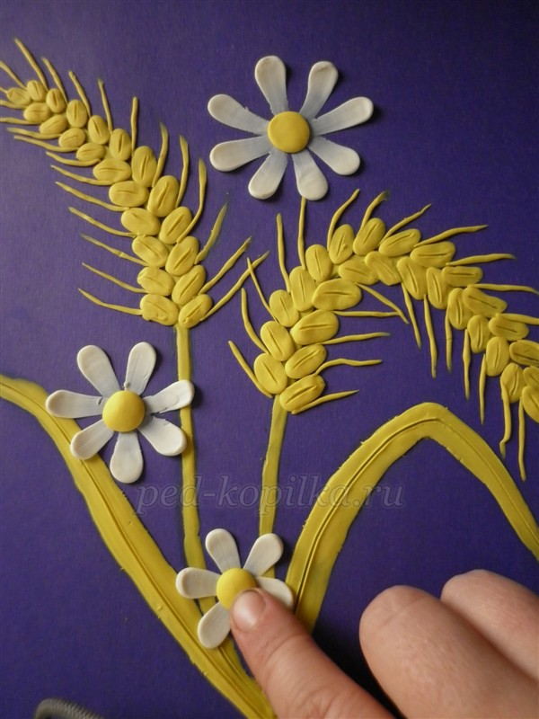
В середине цветка « рисуем» точки с помощью стержня от ручки.
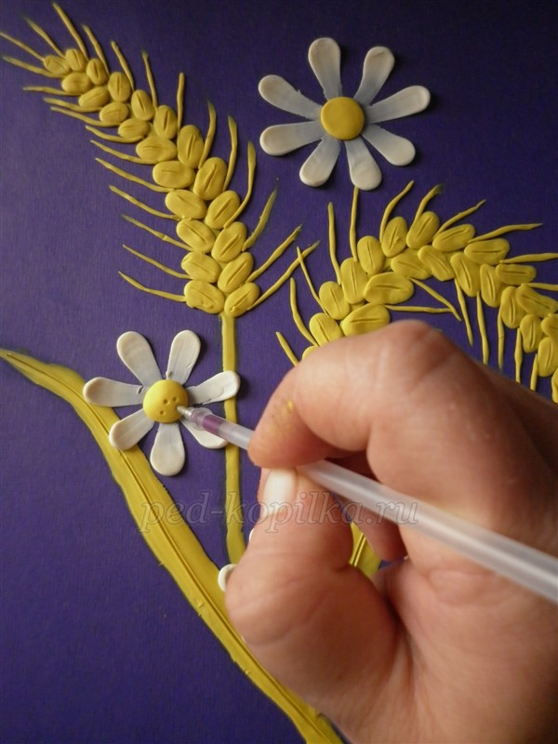
Из пластилина зеленого цвета скатываем длинную колбаску – стебель цветка, прижать ее к фону. Из этого же пластилина формируем листья и с помощью стеки вырезаем « зубчики», характерные листику ромашки и « рисуем» прожилки.
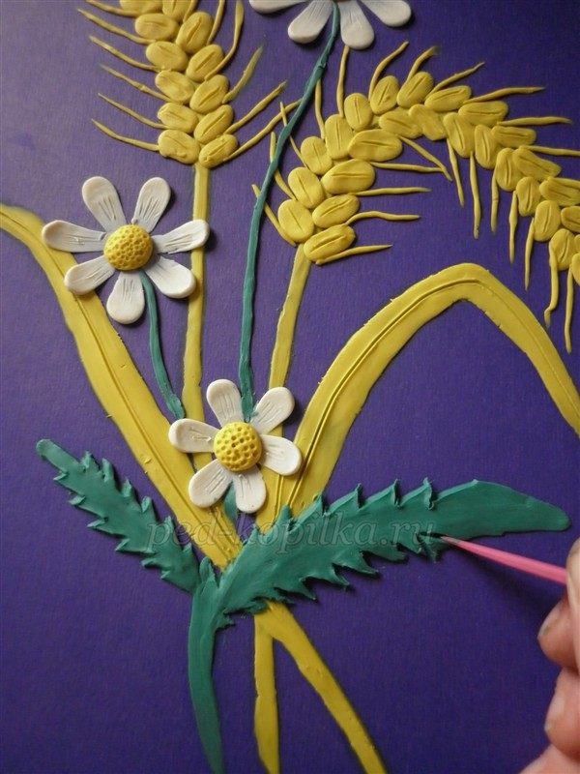
Готовую работу сбрызгиваем лаком для волос, чтобы она не запылилась, так как пластилин сильно притягивает пыль.
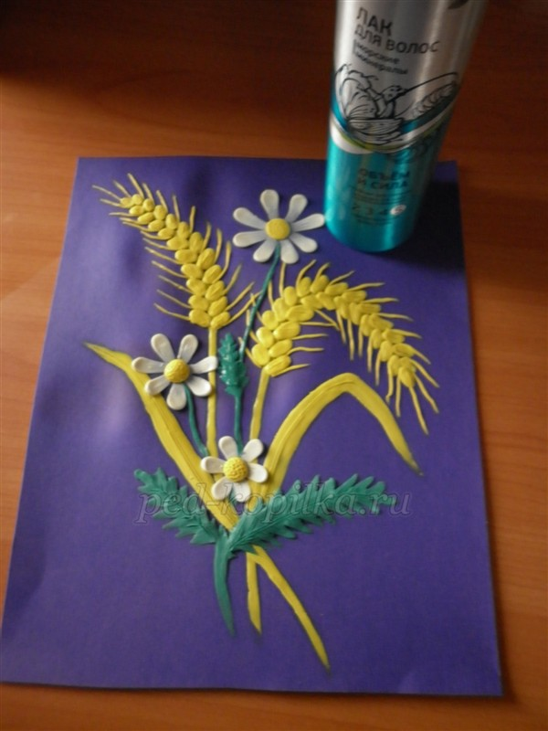
Готовую работу помещаем в рамку из - под шоколадных конфет. Рамку можно оставить в первоначальном виде или украсить её на свой вкус
(макаронами, зернами, косточками, семенами, выпуклыми волнистыми линиями и т.д.)
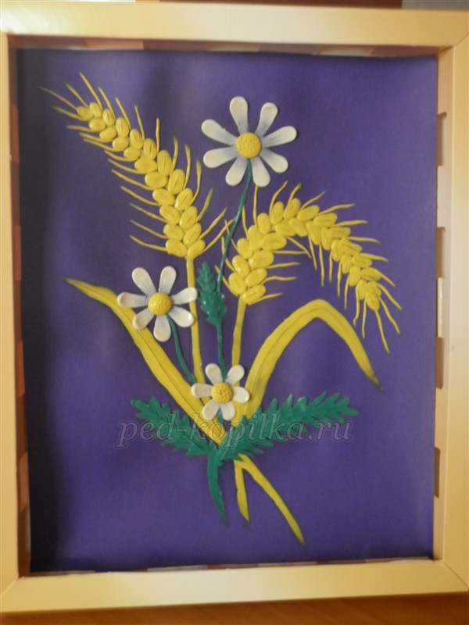

Уходит прочь тоска-кручина,
Когда перед тобой картина!
Как нарисована она!
Какие дивные тона!
Не стыдно это полотно
В музее выставить, поверьте.
И ваши картины, все равно
Прекрасней всех работ на свете.

